PEMERINTAH KABUPATEN KARANGANYAR
BADAN KESATUAN BANGSA DAN POLITIK

Alamat : Jln. Demak Komplek Perkantoran Cangakan Telp. (0271) 495038 Fax. (0271) 494835
Website : ........... E-mail : kesbangpol@karanganyarkab.go.idKode Pos 57712
 |  |  |  |  |  | Karanganyar, 22 September 2022
 | Nomor | : |  | 306.1 / 1541 . 23 / IX / 2022
 | Sifat | : |  | Biasa. |  |  | Kepada
 | Lampiran | : |  | 1 (satu) lembar |  |  | Gubernur Jawa Tengah  Cq. Kepala Badan Kesbang dan Politik Provinsi Jawa Tengah  Di  SEMARANG
 | Perihal | : |  | Laporan Aksi Unjuk Rasa Menolak Kenaikan BBM dari FKSPN dan FSPKEP Kabupaten Karanganyar

Bersama ini dengan hormat kami laporkan pada hari Rabu tanggal 21 September 2022 pukul 09.26 s.d 11.20 WIB bertempat di Depan Kantor DPRD Kabupaten Karanganyar telah dilaksanakan Aksi Unjuk Rasa Menolak Kenaikan BBM dari Federasi Kesatuan Serikat Pekerja Nasional (FKSPN) dan Federasi Serikat Pekerja Kimia, Energi, Pertambangan, Minyak, Gas Bumi dan Umum (FSPKEP) Kabupaten Karanganyar, sebagai Korlap Hariyanto, S.H (Ketua FKSPN Kabupaten Karanganyar) dan Danang Sugiyatno, S.H (Ketua FSPKEP Kabupaten Karanganyar) yang diikuti ± 300 orang.

- Hadir dalam kegiatan tersebut antara lain :
- Bagus Selo (Ketua DPRD Kabupaten Karanganyar)
- H. Anung Marwoko, S.T., M.M. (Wakil Ketua DPRD Kabupaten Karanganyar / Fraksi Golkar)
- Toni Hatmoko, S.E., M.M (Wakil Ketua DPRD Kabupaten Karanganyar / Fraksi PKB)
- A.W Mulyadi, S.E (Anggota DPRD Kabupaten Karanganyar Fraksi Golkar)
- Martadi, S.Sos, M.M (Kepala Dinas Perdagangan, Tenaga Kerja, Koperasi dan Usaha Kecil dan Menengah Kabupaten Karanganyar)
- Hariyanto, S.H (Ketua Federasi Kesatuan Serikat Pekerja Nasional / FKSPN Kabupaten Karanganyar)
- Danang Sugiyanto, S.H (Ketua Federasi Serikat Pekerja Kimia, Energi, Pertambangan, Minyak, Gas Bumi dan Umum / FSPKEP Kabupaten Karanganyar)
- Anggota FKSPN Kabupaten Karanganyar
- Anggota FSPKEP Kabupaten Karanganyar
- Adapun alat peraga yang digunakan :
- Bendera FKSPN Kabupaten Karanganyar
- Bendera FSPKEP Kabupaten Karanganyar
- Mobil Komando dan perangkat Sound System
- Spanduk yang dibawa bertuliskan :
- Pekerja Nusantara Menuntut Cabut PP Nomor 36/2021 tentang Pengupahan.
- Aksi Buruh Karanganyar menuntut :
- Batalkan Kenaikan Harga BBM
- Turunkan Harga Kebutuhan Pokok
- Cabut PP Nomor 36/2021 tentang Pengupahan
- Perbaiki Sistem Pengupahan Secara Nasional
- Aksi buruh Karanganyar Tolak Kenaikan BBM, Tolak Omnibuslaw (UU Cipta Kerja), Naikkan UMK Tahun 2023 sebesar 30%.
- Poster yang dibawa bertuliskan antara lain :
- Aksi Buruh Karanganyar menuntut Tolak Kenaikan BBM, tolak Omnibuslaw (UU Cipta Kerja), Naikkan UMK Tahun 2023 sebesar 30%
- Kenaikan BBM Bersubsidi, Beban Hidup Masyarakat berat.
- Hidup susah di negeri yang kaya.
- Adapun tuntutan dalam aksi sebagai berikut :
- Batalkan Kenaikan Harga BBM
- Turunkan Harga Kebutuhan Pokok
- Cabut PP Nomor 36/2021 tentang Pengupahan
- Perbaiki Sistem Pengupahan Secara Nasional
- Orasi yang disampaikan oleh Dwi Haryadi (Sekretaris FKSPN Kabupaten Karanganyar) sebagai berikut :
- Kami menuntut batalkan kenaikan BBM dan Cabut PP Nomor 36/2021 tentang Pengupahan karena telah menyengsarakan pekerja dan tidak berpihak kawan - kawan pekerja.
- Bahwa formulasi PP Nomor 36/2021 tidak masuk akal dan membuat pekerja sengsara untuk itu kami menuntut agar PP tersebut dicabut.
- Kenaikan BBM telah membuat sengsara karena barang - barang kebutuhan naik sedangkan upah pekerja tidak naik dan hal inilah yang membuat pekerja serta masyarakat seluruhnya menjadi sengsara kehidupannya.

- Orasi yang disampaikan oleh Danang Sugiyanto, S.H (Ketua FSPKEP Kabupaten Karanganyar) sebagai berikut :
- Kami datang ke sini menuntut kepada Presiden dan Wakil Presiden untuk kesejahteraan buruh karena ini telah melanggar UU karena dalam awal kampanye berjanji akan mensejahterakan rakyat tapi kenyataan malah sebaliknya.
- Pemerintahan Presiden Joko Widodo (Jokowi) telah menerbitkan regulasi terbaru terkait pekerja alih daya atau outsourcing dalam peraturan turunan UU Cipta Kerja. Pengaturan karyawan outsourcing tertuang dalam Peraturan Pemerintah (PP) Nomor 35 Tahun 2021 tentang Perjanjian Kerja Waktu Tertentu (PKWT), Alih Daya, Waktu Kerja dan Waktu Istirahat, dan Pemutusan Hubungan Kerja.
- PP yang diteken Presiden Jokowi pada 2 Februari 2021 tersebut secara otomatis merevisi pasal - pasal yang mengatur outsourcing di UU Nomor 13 Tahun 2003 (UU Ketenagakerjaan). Peraturan tersebut tentunya tidak berpihak kepada pekerja dimana tidak ada kesejahteraan pada pekerja.
- Kami menuntut untuk Cabut PP 36 Tahun 2021 tentang Pengupahan karena dalam PP tersebut tidak berpihak kepada pekerja yang tidak berazas keadilan dimana seharusnya di daerah yang UMKnya tinggi diterapkan PP 78 dan daerah UMKnya yang rendah bisa diterapkan PP 36 sehingga UMKnya nanti bisa sama tapi kenyataannya PP 36 tersebut diterapkan di semua daerah di seluruh Indonesia. Bahwa di dalam PP 36 kenaikan UMK sebesar 0,36 % dan didalam PP 78 sebesar 8 % padahal di Jawa Tengah ini tergolong UMK yang rendah yang seharusnya diterapkan PP 78 dan di daerah seperti Jakarta dan Surabaya bisa diterapkan PP 36.
- Orasi yang disampaikan oleh Hariyanto,S.H (Ketua FKSPN Kabupaten Karanganyar) sebagai berikut :
- Kami datang kesini untuk menuntut kepada pemerintah agar
- Membatalkan kenaikan BBM karena telah memberatkan hidup masyarakat
- Turunkan Harga Kebutuhan Pokok
- Cabut PP Nomor 36/2021 tentang Pengupahan
- Perbaiki Sistem Pengupahan Secara Nasional
- Menjelang pengupahan ini kami menolak PP Nomor 36/2021 agar didengar oleh pemerintah sehingga bisa merubah PP tersebut. Saat ini semua elemen masyarakat bergerak menyuarakan tuntutan penolakan kenaikan harga BBM karena rakyat saat ini benar - benar tertindas dengan dampak kenaikan harga BBM tersebut dan tentunya harga sembako juga akan mengikuti naik sedangkan upah buruh tidak naik. Kami ingin memberikan sinyal kepada Pemerintah Pusat yang ada di Jakarta bahwa masyarakat Kabupaten Karanganyar juga menolak kenaikan harga BBM.
- Kami menuntut untuk Cabut PP Nomor 36 Tahun 2021 tentang Pengupahan karena dalam PP tersebut tidak berpihak kepada pekerja yang tidak berazas keadilan dimana seharusnya di daerah yang UMKnya tinggi diterapkan PP 78 dan daerah UMKnya yang rendah bisa diterapkan PP 36 sehingga UMKnya nanti bisa sama tapi kenyataannya PP 36 tersebut diterapkan di semua daerah di seluruh Indonesia.Bahwa didalam PP 36 kenaikan UMK sebesar 0,36% dan didalam PP 78 sebesar 8% padahal di Jawa Tengah ini tergolong UMK yang rendah yang seharusnya diterapkan PP 78 dan didaerah seperti Jakarta dan Surabaya bisa diterapkan PP 36.
- BSU (Bantuan Subsidi Upah) Tahun 2022 untuk para pekerja atau buruh yang diluncurkan pemerintah bukan solusi atau langkah yang tepat karena data tersebut berdasarkan data dari Jamsostek sedangkan tidak semua perusahaan mengikutkan karyawannya dalam program Jamsostek dan yang dapat BSU tersebut tentunya hanya karyawan yang ikut jamsostek sedangkan yang tidak diikutkan Jamsostek pasti tidak dapat. Kemudian BSU tersebut hanya sekali diberikan sebesar Rp 600.000,00 (Enam Ratus Ribu Rupiah) untuk 6 bulan jadi kalau dikalkulasi 1 bulan hanya sebesar Rp 100.000,00 (Seratus Ribu Rupiah) sehingga 1 hari hanya dapat sebesar Rp 3.000,00 (Tiga Ribu Rupiah),dimana dengan bantuan tersebut tidak sepadan dengan kenaikan harga BBM.
- Pukul 10.05 WIB dilaksanakan Audiensi antara DPRD Kabupaten Karanganyar dengan perwakilan FKSPN dan FSPKEP Kabupaten Karanganyar .
- Adapun isi surat tuntutan yang disampaikan kepada DPRD Kabupaten Karanganyar dari FKSPN sebagai berikut :
DEWAN PENGURUS DAERAH FEDERASI KESATUAN SERIKAT PEKERJA NASIONAL Kabupaten Karanganyar
Kepada yth:
KETUA DPRD Kabupaten Karanganyar
Di Karanganyar
Dengan hormat,
Salam sehat dan salam sejahtera selalu buat Ketua DPRD II Kabupaten Karanganyar beserta seluruh anggota Dewan semuanya.
Bersama ini kami sampaikan bahwa seiring dengan kenaikan harga Bahan Bakar Minyak (BBM) yang di lakukan oleh Pemerintah, maka secara otomatis diikuti dengan kenaikan harga-harga kebutuhan pokok masyarakat dan juga kebutuhan lainnya.
Federasi Kesatuan Serikat Pekerja Nasional (FKSPN) sangat menyayangkan keputusan Pemerintah yang bersikukuh menaikkan harga Bahan Bakar Minyak (BBM) di tengah pemulihan ekonomi masyarakat pasca Pandemi Covid-19, mengingat bahwa kenaikan harga Bahan Bakar Minyak (BBM) mempunyai efek domino yang sangat luar biasa, diantaranya adalah :
- Penurunan Daya Beli Masyarakat.
Sudah hampir dapat dipastikan bahwa daya masyarakat akan turun pasca kenaikan harga Bahan Bakar Minyak (BBM), khususnya masyarakat kelas menengah kebawah terlebih lagi masyarakat pekerja atau buruh, hal ini dikarenakan harga-harga kebutuhan hidup naik sementara pendapatan (income) tidak mengikuti naik.
- Meningkatnya angka kemiskinan & Pengangguran
Tidak menutup kemungkinan pasca kenaikan harga Bahan Bakar Minyak (BBM) akan memicu jumlah angka pengangguran, hal ini dikarenakan akan banyak pengusaha yang melakukan efisiensi untuk mengurangi jumlah karyawan guna menyelamatkan usahanya
Untuk itu Federasi Kesatuan serikat Pekerja Nasional (FKSPN) Kabupaten Karanganyar menyampaikan Sikap dan Aspirasi kepada Bupati dan Dewan Perwakilan Rakyat Daerah (DPRD) tingkat II Kabupaten Karanganyar untuk dapat di teruskan kepada Presiden Republik Indonesia dan Dewan Perwakilan Rakyat Republik Indonesia di Jakarta dengan tuntutan sebagai berikut :
- FKSPN menolak kebijakan Pemerintah Republik Indonesia yang menaikkan harga Bahan Bakar Minyak (BBM) ditengah kondisi masyarakat yang belum pulih dari keterpurukan pasca pandemic Covid-19 dan menuntut PEMBATALAN KENAIKAN HARGA BAHAN BAKAR MINYAK (BBM) yang telah meresahkan pekerja/buruh dan masyarakat Indonesia
- FKSPN meminta kepada Pemerintah Republik Indonesia untuk MENCABUT PERATURAN PEMERINTAH (PP) NOMOR 36 Tahun 2021 Tentang PENGUPAHAN karena sangat TIDAK RELEVAN dijadikan dasar sebagai penentuan upah minimum pekerja disetiap tahunnya.
- FKSPN meminta kepada Pemerintah untuk mencari terobosan dalam penyesuaian upah dan memperbaiki system pengupahan untuk melindungi dan mensejahterakan pekerja/buruh Indonesia
Demikian sikap dan tuntutan kami atas perhatiannya diucapkan
banyak terima kasih.
DEWAN PENGURUS DAERAH FEDERASI KESATUAN SERIKAT PEKERJA NASIONAL KABUPATEN KARANGANYAR
DWI MARYADI (Sekretaris FKSPN Kab.Karanganyar)
HARIYANTO, S.H (Ketua FKSPN Kab.Karanganyar)
- Adapun isi surat tuntutan yang disampailan kepada DPRD Kabupaten Karanganyar dari FPSKEP :
Kepada Yth. Ketua DPRD Kabupaten Karanganyar Di Tempat.
Dengan Hormat Bersama dengan surat ini, kami DPC FSP KEP kabupaten Karanganyar menyampaikan kepada Ketua DPRD Kabupaten Karanganyar, bahwasannya kami DPC FSP KEP Kabupaten Karanganyar sebagai wakil dari pekerja yang bernaung dalam Serikat pekerja FSP KEP menyatakan sikap :
- Tolak kenaikan BBM
- Tolak Omnibus Law UU Ciptaker No. 11 Tahun 2020
- Kenaikan UMK Kabupaten Karanganyar tahun 2023 sebesar 30%
Mohon kiranya Ketua DPRD Kabupaten Karanganyar beserta pemerintah melalui kementrian terkait agar dapat mendukung dan membuat surat rekomendasi tuntutan kami kepada :
- Presiden Republik Indonesia
- DPR-RI
Demikian permohonan dari kami dengan harapan dapat segera ditindaklanjuti. Atas perhatiannya, kami ucapkan terima kasih.
DEWAN PIMPINAN CABANG FEDERASI SERIKAT PEKERJA KIMIA ENERGI,PERTAMBANGAN, MINYAK, GAS BUMI DAN UMUM KABUPATEN KARANGANYAR / FSPKEP DEWAN PIMPINAN CABANG KAB KARANGANYAR
Danang Sugiyatno S.H.(Ketua FSPKEP Kab.Karanganyar)

- Tanggapan oleh Bagus Selo (Ketua DPRD Kabupaten Karanganyar) sebagai berikut :
- Apa yang menjadi aspirasi dan tuntutan dari teman - teman buruh akan kita sampaiakan kepada Pemerintah Pusat.
- Setelah ini apa yang menjadi aspirasi teman - teman buruh akan kita kirim melalui surat kepada Pemerintah Pusat.

- Catatan :
- Bahwa Aksi Unras dari DPC KSPN Karanganyar dan FSPKEP Kabupaten Karanganyar tersebut sebagai respon atas kenaikan BBM yang dilakukan oleh Pemerintah Per 3 September 2022.
- Bahwasannya dari Ketua DPRD Kabupaten Karanganyar dan Komisi B DPRD Kabupaten Karanganyar telah menerima aspirasi serta tuntutan dari FKSPN Kabupaten Karanganyar dan FSPKEP Kabupaten Karanganyar serta akan menindaklanjuti untuk disampaikan kepada Pemerintah Pusat.

- Selama kegiatan berjalan dengan aman dan lancar.
Demikian untuk menjadi periksa dan mohon arahan.

Tembusan :  Bupati Karanganyar | KEPALA BADAN KESATUAN BANGSA DAN POLITIK  KABUPATEN KARANGANYAR  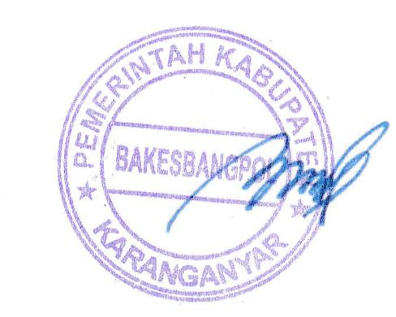  BAMBANG SUTARMANTO, S.Sos., M.M.  Pembina Tk. I  NIP. 19650329 198703 1 007

LAPORAN AKSI UNJUK RASA MENOLAK KENAIKAN BBM DARI FEDERASI KESATUAN SERIKAT PEKERJA NASIONAL (FKSPN) DAN FEDERASI SERIKAT PEKERJA KIMIA, ENERGI, PERTAMBANGAN, MINYAK, GAS BUMI DAN UMUM (FSPKEP) KABUPATEN KARANGANYAR TANGGAL 21 SEPTEMBER 2022 DI DEPAN KANTOR DPRD KABUPATEN KARANGANYAR

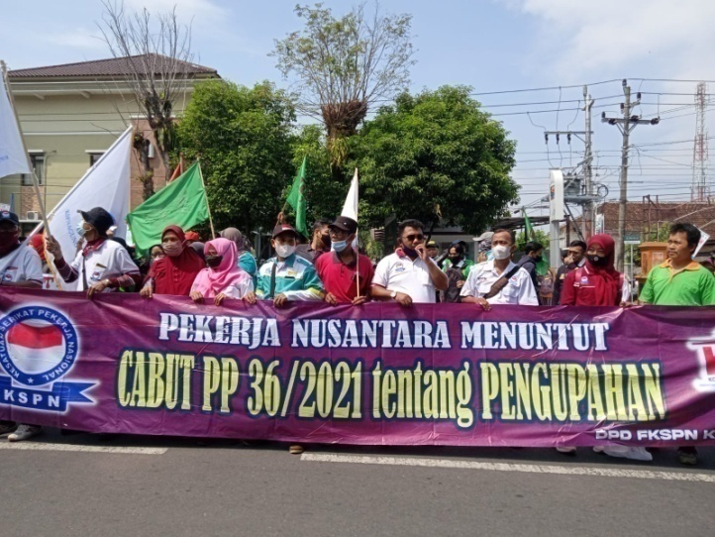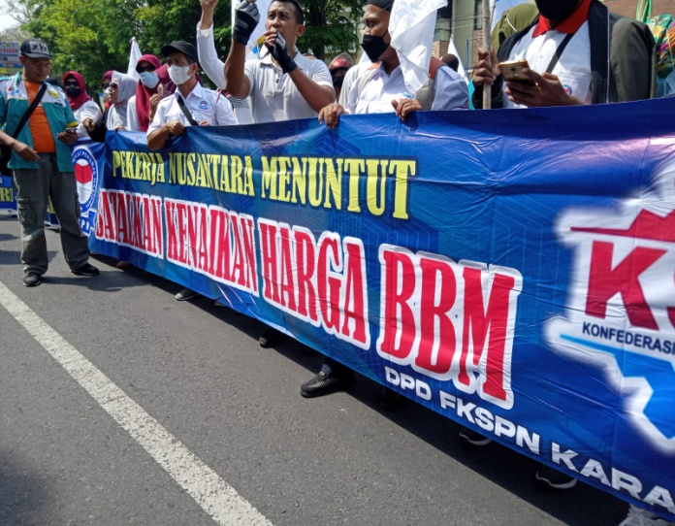

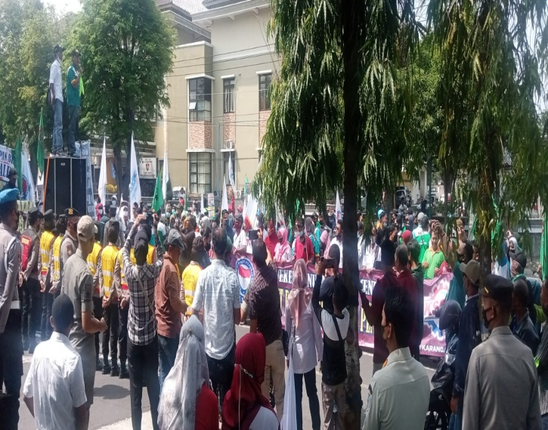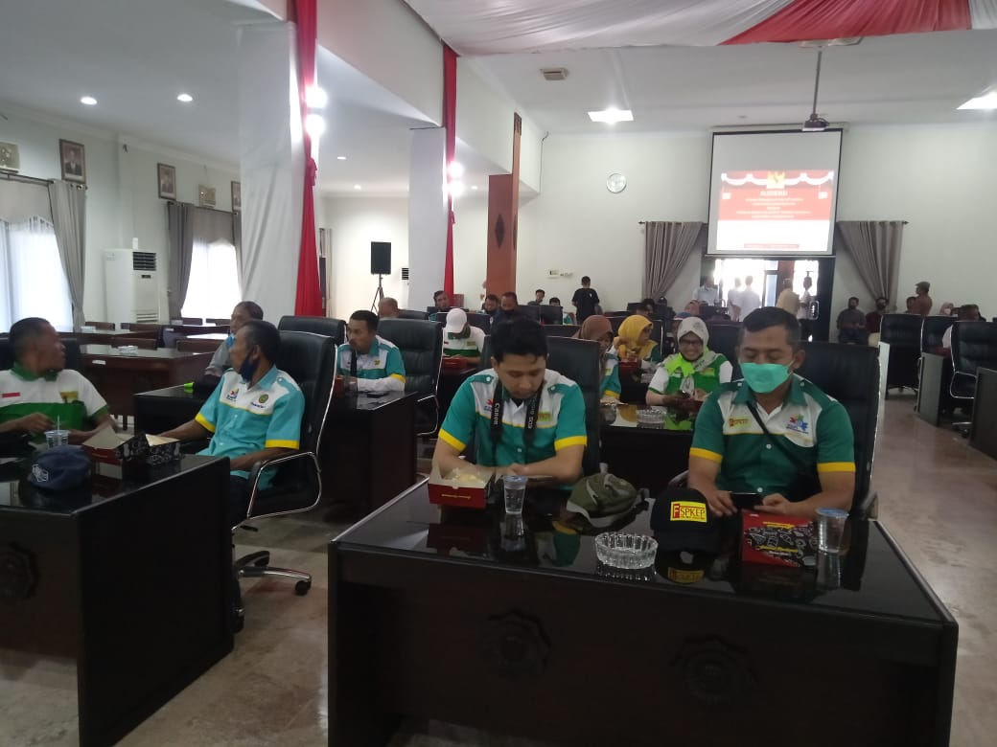

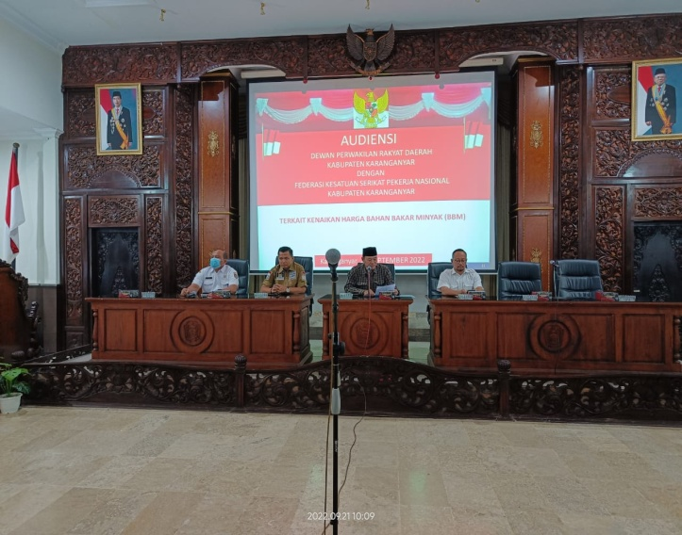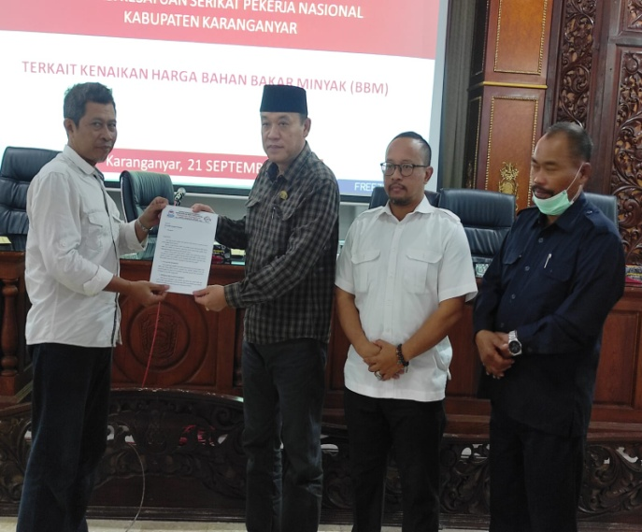

Dok. Bakesbangpol Kab.Karanganyar
Tahun 2022

